Педагогический институт ИГУ
19 апреля 2021 года студенты 4-го курса Педагогического института ИГУ, обучающиеся по направлению подготовки 44.03.03 Специальное (дефектологическое) образование, профиль «Олигофренопедагогика», провели в Иркутской областной общественной организации инвалидов детства «Надежда» мероприятие «Профессии в нашем городе: пиццерия».
Мероприятие реализовывалось в рамках дисциплины «Профессиональное самоопределение и профессиональная ориентация детей и подростков с ОВЗ» под руководством к.п.н., доцента Афанасьевой Р.А.
В организации и реалициизации мероприятия принимали участие Арефьева Екатерина, Болюх Юлия, Войцешук Анастасия, Искакова Виктория, Лавренова Наталия, Молостова Юлия, Писарек Юлия, Платошина Светлана, Рютина Алена, Синютина Дарья, Сурганова Екатерина, Таскаева Анастасия, Торговичева Арина, Тухватулина Алия, Удовенко Дарья, Черкасова Евгения, Шумская Анастасия.
В игровой занимательной форме студенты рассказали об истории возникновения первой пиццы, почему они получили свои названия «Маргарита» и «Пепперони». Познакомились с профессиями пиццерии: пиццмейкер, официант, курьер, мойщик посуды. Также, совместно с воспитанниками организации, приготовили две большие пиццы.
Также была организована сюжетно-ролевая игра, в ходе которой каждый воспитанник попробовал себя в роли пиццмейкера, официанта и посетителя.
Завершилось мероприятие проведением викторины, в ходе которой выяснили ирасширили представления о профессиях, которые прочно вошли в нашу жизнь.
Хочется отметить, что при проведении данного мероприятия выпускники обогатили опыт использования альтернативной коммуникации, реализовывали дифференцированный и индивидуальный подход к работе с детьми с тяжелыми и множественными нарушениями развития. Данное мероприятие вызвало интерес не только у детей, но и у педагогов организации.
#педагогическийинститут #пединститутиркутск #игу #пи_игу #Профессиональноесамоопределение #детиподросткисОВЗ #иркутск
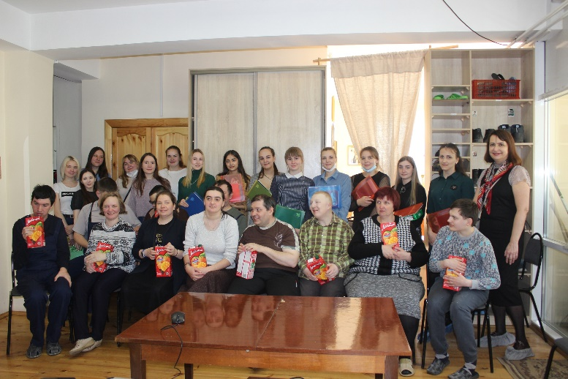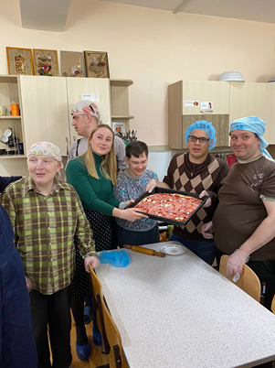
https://vk.com/pi_isu?w=wall-529989_13200%2Fall

